第２学年 学級活動（２）指導案（デジタルシチズンシップ教育）
指導者 京都市立第四錦林小学校
教諭 兼田 亮平

１ 日 時 令和 4年 11月 9日（水） 第5校時（13:40～14:25）

２ 学年・組 第2学年2組（19名）

３ 題 材 「“じぶんの”パソコンとじょうずにつきあうには？」
（学級活動（２）ア 基本的な生活習慣の形成）

４ 題材について
- 児童の実態
本クラスは，がんばろうと決めたことを素直に行おうとする子が多く，また何事にも前向きに取り組む，子どもらしい児童が多いクラスである。特に2学期からは、日直当番がその日の行動目標を決めてクラスに提示しみんなで取り組みふりかりを行う「がんばるゾウ」を行っている。短期的なめあてを設定すると、それに向けて取り組む素直さがある。また、学校のきまりやルールは守るべきものとしてきちんと守ることができている。
自分のパソコンについては、使用できる環境なのか、どのような使用状況なのかについて詳しくはわからない。しかし、子ども向けのスマートフォンを携帯させていたり、動画配信サービスやSNSでの動画視聴を行っていたり、テレビゲームを楽しんでいる児童がいることは子どもたちの会話などから分かっている。また、学校のGIGA端末の持ち帰りは、夏休みに行ったのみで日常的に実施していない。学校内での使用は、授業や朝の帯時間の使用に限定されており、教師が必要だと判断したときに使用を許可している。また、その際に閲覧しているサイトや使用しているアプリは、授業や活動に必要なものを正しく活用している。

- 題材設定の理由
学年が上がるにつれて、GIGA端末の持ち帰りが増えるなど家庭でパソコンを操作する時間は増加する。パソコンを使って宿題や自身の学習を進めたり、自分の趣味で使ったりする際に、起こりうる様々なトラブルに対して、その対応の仕方を考えることを通してパソコンを安心して有効に活用するための方法を理解し、実践につながる意思決定につなげたい。
また、GIGA端末は学習に限定しての使用を想定しているが、家庭のパソコンではゲームや通信などの楽しみのために使うことが考えられる。将来に渡って、パソコンを活用して豊かな生活を送れるように、GIGA端末での学習場面に限定することなく、一般的な場面においてのパソコン活用について考えられるように題材を設定した。

５ 第１学年および第２学年の評価規準
観  点 | よりよい生活を  築くための知識・技能 | 集団や社会の形成者としての思考・判断・表現 | 主体的に生活や人間関係をよりよくしようとする態度
評  価  規  準 | 自己の身の回りの諸課題の改善に向けて取り組むことの意義を理解し，基本的な生活を送るための知識や行動の仕方を身に付けている。 | 自己の身の回りの諸課題を知り，解決方法などについて話し合い，自分に合ったよりよい解決方法を意思決定して実践している。 | 自己の生活をよりよくするために，見通しをもったり振り返ったりしながら，進んで課題解決に取り組み，他者と仲よくしてよりよい人間関係を形成しようとしている。

６ 事前の活動
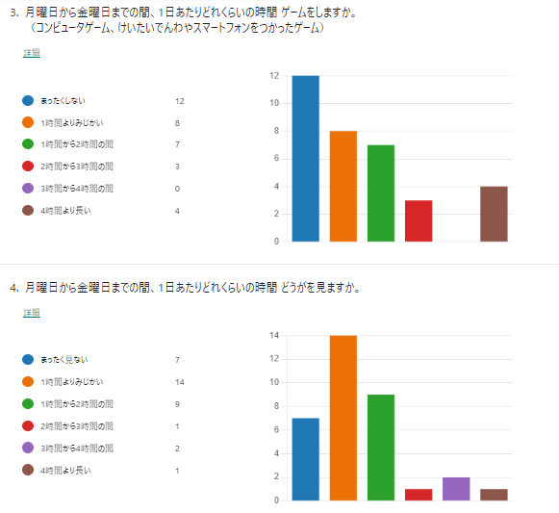
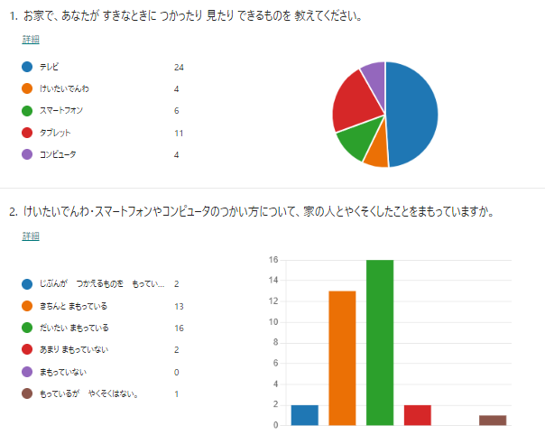
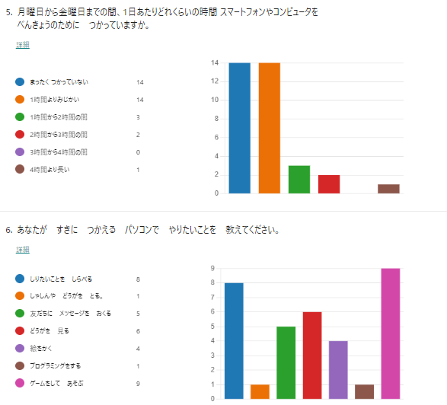
家庭でのパソコンの使用状況を把握するためにアンケートを行った。
結果から、パソコンの使用について概ね家庭でのルールや約束を作り、それを守る形で使うことができていることが分かる。しかし、使用の目的はゲームや動画視聴が主になっていることも読み取れた。今回の指導を通して、パソコンを正しく、安全に使えるように意識し、楽しみだけでなく学びのためにも積極的に活用していってほしいと考えた。

７ 本時のねらい
家庭へパソコンを持ち帰ったときに、パソコンを使って宿題や自身の学習をしたり、自分の趣味で使ったりする際に、起こりうる様々なトラブルに対して、その対応の仕方を考えることを通して、パソコンと上手に付き合うための方法を理解することができるようにする。
８ 本時の展開
 | 児童の活動 | 指導上の支援（●）  留意点（○）  タブレット活用（T） | 資料 | ◎目指す児童の姿  【観点】（評価方法）
つかむ  導入 | １ 家にあるパソコンをどのようなことに使っているか（使いたいか）を話し合い，本時のめあてにつなげる。 | ○パソコンは学校から持ち帰ったGIGA端末に限らず、家庭のパソコンやスマートフォン・タブレット端末を想定させる。  〇どんなことに使いたいかはワークシートに記入する。  【めあて】自分のパソコンと上手につき合うためには、何が大切なのか考えよう
展開 | さぐる  ２ 家でどのようなトラブルが起きそうかを考える。  見付ける  ３ トラブルにはどのように対応するとよいかを知る。 | ○先生がいない状況で困ることを考え、全体で共有する。  動画教材の視聴  〇「ひとやすみ」「かんがえる」「たずねる」の３つの対応の仕方を伝える。 | STEAMライブラリーの動画「自分のパソコンと上手につきあうには？」
終末 | 決める  ４ 家で上手にパソコンとつき合っていくための約束事を決める。 | ○導入でまとめた、自分が家でしたい使い方に対してその約束を考えるようにする。  ○「△△なときは、□□のようにしたい」という文例を参考にして、自分なりの約束の形でまとめるようにする。  ○自分にあっためあてを考えられるように，時間を十分に確保し，個々の現実に即したものになるように個別指導を行う。  ○実践するための工夫を考えている児童があればその場で褒め，全体に広める。 |  | ◎自分がパソコンを安全に楽しく使うためのめあてや実践方法を決め、実践しようとしている【思】  （ワークシート・発表）

９ 板書計画
【めあて】自分のパソコンと上手につき合うためには、何が大切なのか考えよう

パソコンを安全に楽しく使う

困ったときは
「ひとやすみ」
「かんがえる」
「たずねる」
あそぶ
とる
みる
しらべる

10 事後の取組
本時の学習内容を学校ホームページや学級通信に掲載し、家庭に周知を図る。また、児童が書いたワークシート持ち帰り、お家の人からコメントをもらうようにし、お家の人と一緒に考える場を設けるようにする。

